数据库工程作业

要求：
- 完成一个小型的数据库信息管理系统（或部分功能），并填写工程作业报告；程序和报告请在规定时间之内上传。
- 开发模式（B/S或C/S）、开发高级语言任选，后台数据库使用大型数据库管理系统（SQL Server、Oracle、MySQL等），不要使用桌面数据库。
- 报告中所列举的四种操作，每种操作举一个例子即可。
- 作业成绩按照报告中的标准评分，程序只实现报告中涉及的部分即可。
- 作业完成后，请将工程作业报告和程序打包提交给助教老师，并联系助教老师进行系统说明和演示，回答相关问题。

工程作业报告
- 项目信息（10分）

学号 |  | 姓名 |  | 专业
项目名称 | 图书借阅管理系统
必备环境 | Windows>=XP; PHPnow>=1.5.6; MySQL>=5.0.90; php>=5.2.14; phpMyAdmin>=3.3.7; Apache>=2.0.63；Dreamweaver>=8.0
系统主要功能简介（4分） | 学生或教师进行借书、还书；同时读者还错书或者丢失书籍，可以更改书籍的存储位置和从图书管理系统之中删除书籍；
系统主要页面截图（6分） | 主页：  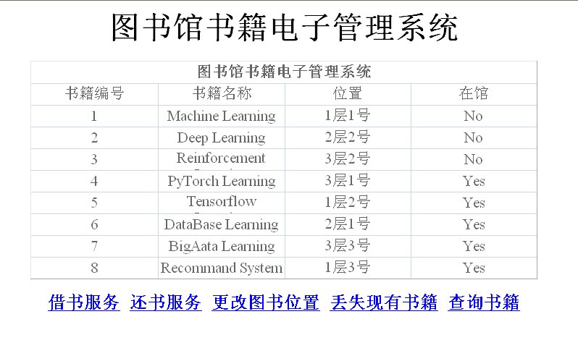  借书：  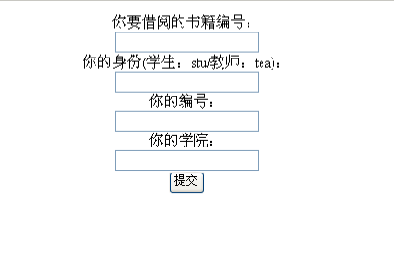  删除书籍：  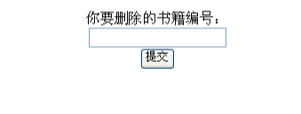  还书：  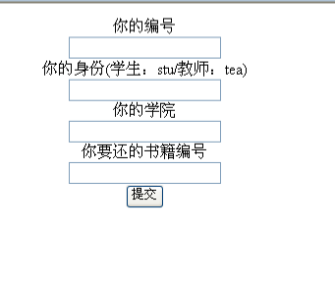  更换书本放置位置：  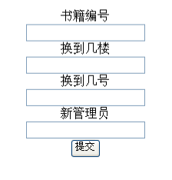  查询：  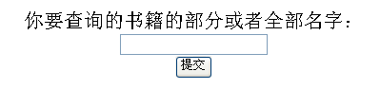

- 系统配置（10分）

说明 |  | （2分）请说明系统配置情况（后台数据库，高级语言）；  （8分）请使用连接串连接高级语言和数据库，并分析字符串的各个部分。
配置步骤  2分 | DBMS | 1.安装并配置mysql
配置步骤  2分 | DBMS | 2.安装并配置phpmyadmin
配置步骤  2分 | DBMS | 3.在powerdesigner绘制ER图导出sql文件，在浏览器输入127.0.0.1进入phpmyadmin，将sql文件导入phpmyadmin
配置步骤  2分 | DBMS | 3.在浏览器输入localhost/dbhomework/home.php进入管理系统主页面
配置步骤  2分 | 高级语言 | 1.php
配置步骤  2分 | 高级语言 | 2.html
 |  | 3.javascript
连接串  分析  （6分） |  | 序号 | 名称 | 功能说明 | 取值
 |  | 1 | dbconfig.php | 设置连接数据库的服务器名(localhost)，用户名(host)，密码(pwd)，数据库名(database) | 服务器名：localhost  用户名：root  密码：123456  数据库名：myDB
 |  | 2 | 连接数据库 | $link=mysql_connect($server_name,$host,$pwd); | 取值见dbconfig.php
 |  | 3 | 选择数据库 | Mysql_select_db($database)
连接串代码（截屏）  （2分） |  | 首先是dbconfig.php的内容：  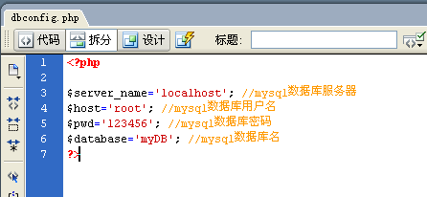  需要进入数据库查询时：  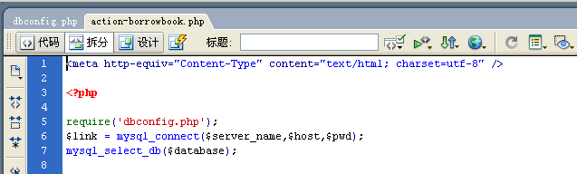
备注 |  | 文本编辑器：Sublime或者Dreamweaver  PHP引擎必须选择InnoDB，否则无法操作外键

- 数据库设计（14分）

说明 | （10分）按照数据表的创建顺序，依次给出所涉及数据表的信息，其中参照字段以“（字段1，字段2，……，字段n）”的形式给出，被参照字段以“表名（字段1，字段2，……，字段n）”的形式给出；  （4分）一般DBMS都可以为数据库生成关系图，请将该图片截屏并粘贴到表格中。
数据表  （10） | 创建顺序 | 数据表名称 | 主键 | 参照属性 | 被参照表及属性
数据表  （10） | 1 | book | bookid | 无 | 无
数据表  （10） | 2 | reader | department | 无 | 无
数据表  （10） | 3 | teacher | department  teaid | department | reader.department=teacher.department
数据表  （10） | 4 | student | department stuid | department | reader.department=student.department
数据表  （10） | 5 | room | floor number | 无 | 无
数据表  （10） | 6 | storage | bookid floor number | bookid floor number | storage.bookid=book.bookid room.floor=storage.floor room.number=storage.number
数据表  （10） | 7 | borrowstu | stuid bookid | stuid bookid | borrowstu.stuid=student.stuid borrow.bookid=book.bookid
数据表  （10） | 8 | borrowtea | teaid bookid | teaid bookid | borrowstea.teaid=teacher.teaid borrow.bookid=book.bookid
数据表  （10） | 9 | manager | manid | 无 | 无
数据表  （10） | 10 | manage | manid floor number | manid floor number | manager.manid=manage.manid  room.floor=manage.floor room.number=manage.number
关系图（4） | 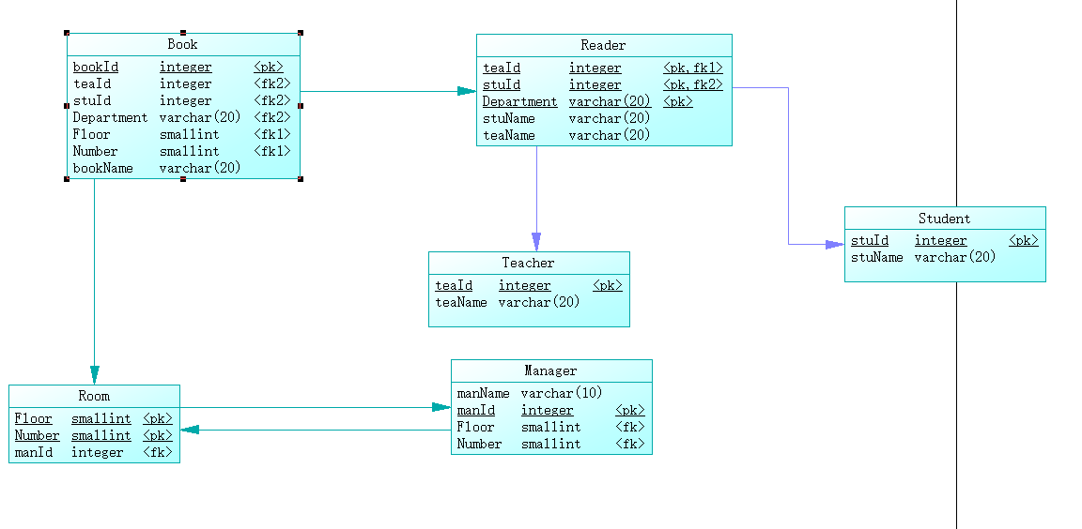
备注 | room存储所有房间的楼层号floor、房间号number、所属管理员  Storage存储每本书被存在什么位置

- 含有事务应用的删除操作（13分）

说明 | （1分）简要说明该操作所要完成的功能；  （2分）该操作会涉及的表（必须含有两张或两张以上的关系表，同时以“表名”的形式给出）  （1分）表连接涉及字段描述（描述方式为“表1.属性=表2.属性”）  （1分）删除条件涉及的字段描述(以“表名.属性=？”形式给出)  （4分）实现该操作的关键代码（高级语言、SQL），截图即可；（其中如果删除语句中不包含任何形式的事务应用将扣除3分）  （4分）如何执行该操作，按所述方法能够正常演示程序则给分。
功能描述（1分） | 如果丢失图书，那么将其对应的bookid的书的所有信息删除
涉及的表  （2分） | 去book和storage找到相应的删除掉,如果被借出了还要去borrowstu或borrowtea找到相应的删除掉
表连接涉及字段  （1分） | book.bookid  storage.bookid  borrowstu.bookid或borrowtea.bookid
删除条件字段描述  （1分） | 字段 | 规则
删除条件字段描述  （1分） | storage.bookid | storage.bookid=bookid
删除条件字段描述  （1分） | 以borrowtea.bookid或borrowstu.bookid | borrowstu.bookid=bookid
代码  （4分） | 事务：关闭mysql的自动提交；begin-没删成功：rollback-删成功：commit。相关sql语句：  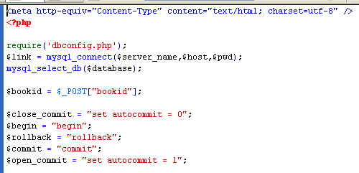  - 判断这本书是否被借出：查询borrowstu和borrowtea，如果查到了，说明被借出了，删除掉这条记录（收回这本书）（action-deletebook.php）  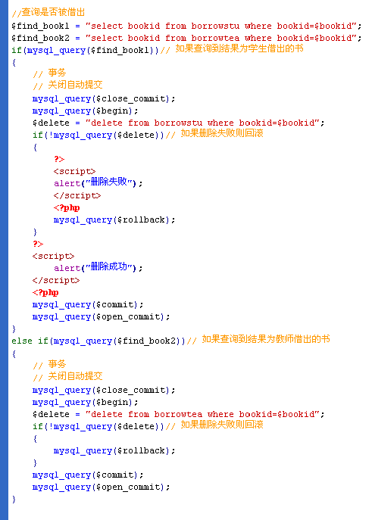  - 由于外键约束(先删除book中的会导致storage中出现主表中没有的外键)，删除book之前应先删除storage：  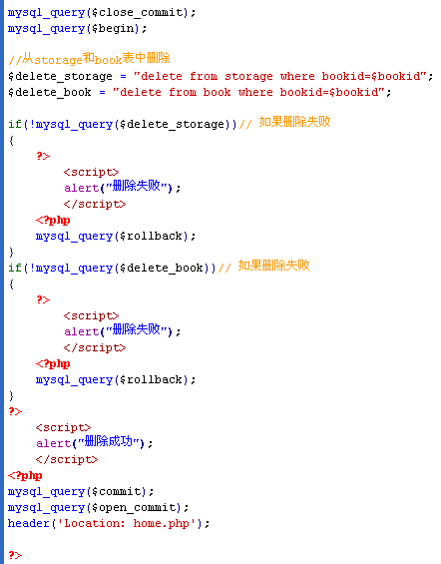
程序演示（4分） | 【删除前】  主页：（假设此时cs学院的3号学生借了book3）  Book表：  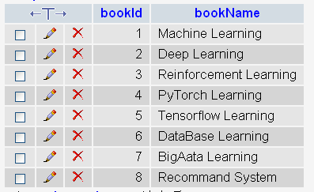  Borrowstu表：  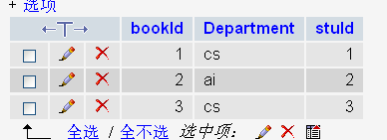  storage表：可以看到book3放在3楼3号房间：  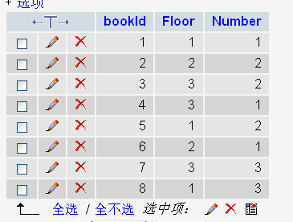  点击主页中的“丢弃现有书籍”，输入删除的书籍的编号：  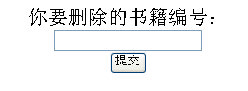  【删除书籍后】  主页：  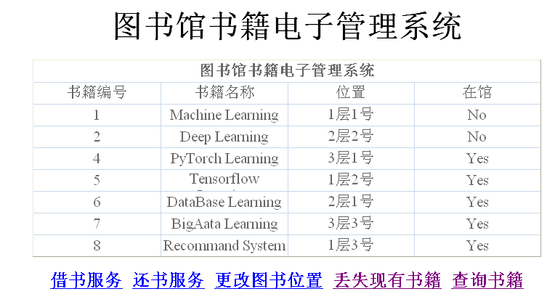  book表：  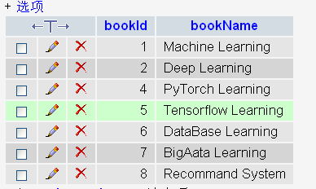  Borrowstu表：  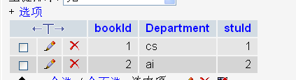  可以看到和书籍3相关的记录均被删除。
备注 | 此功能应该在最后使用，因为这是一项很难可逆的操作，一旦确认删除，只能由数据库管理者从后台添加数据，这也更加符合实际情况

- 触发器控制下的添加操作（20分）

说明 | （1分）简要说明该操作所要完成的功能；  （2分）简要说明该触发器所要完成的功能  （1分）该操作会涉及的表（以“表名”的形式给出）。  （2分）该操作输入数据以及输入数据应该满足的条件，如：数值范围、是否为空；  （6分）实现该操作的关键代码（高级语言、SQL），截图即可；  （8分）如何执行该操作，按所述方法能够正常演示程序则给分。
功能描述  （1分） | 学生或者老师借阅书籍
触发器描述  （2分） | 当学生进行借书操作时，操作成功后同时向info_detail表中插入‘Borrowed’字样
涉及的表  （1分） | borrowstu或者borrowtea
输入数据  （2分） | 字段 | 规则
输入数据  （2分） | bookid | 要借的书编号
输入数据  （2分） | stu/tea | 是学生还是老师，决定了插入到borrowstu还是borrowtea
输入数据  （2分） | stuid/teaid | 学生/老师的编号
输入数据  （2分） | department | 学生/老师的部门
插入操作  源码  （3分） | 以学生借书为例（action-borrowbook.php）  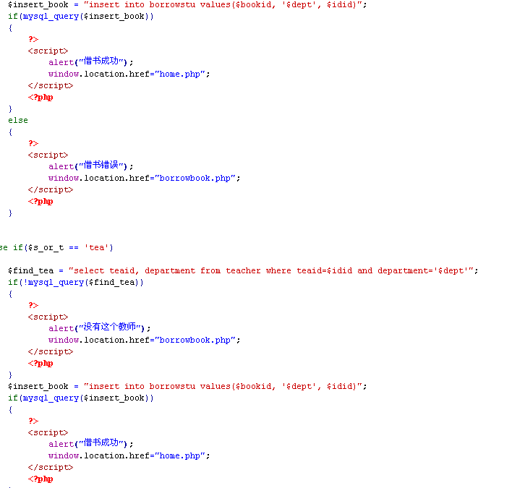
触发器源码  （3分） | 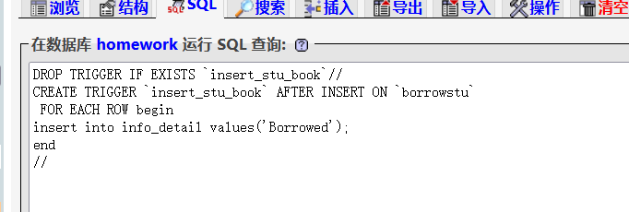
程序演示  （4分） | 初始：  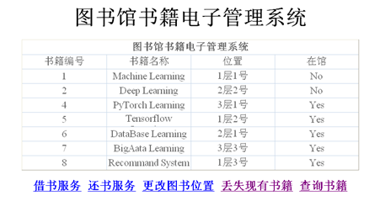  学生1（部门cs）借阅了书籍5：  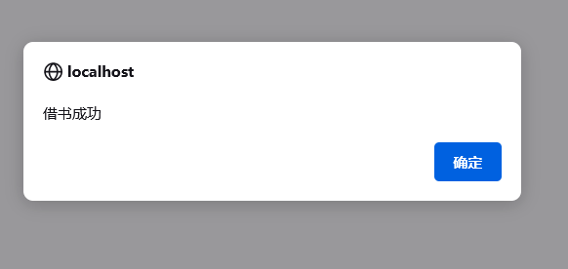  主界面变为：  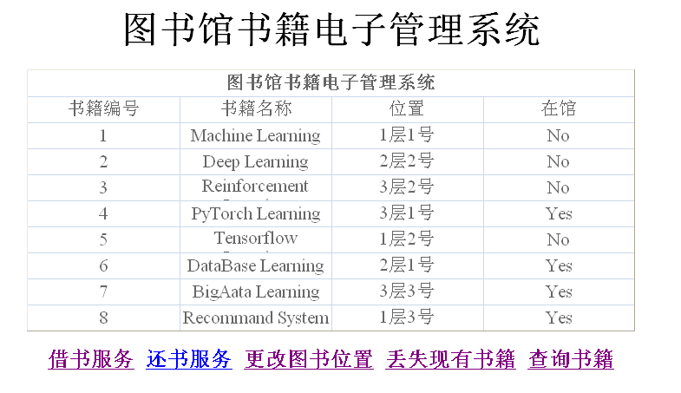  borrowstu增加数据项：  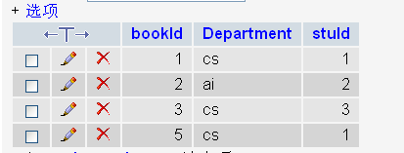  info_detail增加数据项：  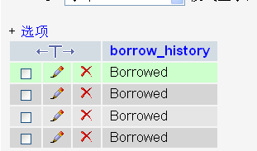
程序演示  （4分） | 如果insert失败：  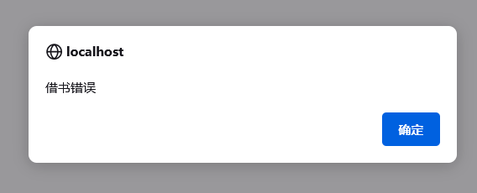  Info_detail没有变化：  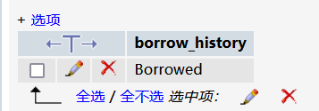
备注

- 存储过程控制下的更新操作（18分）

说明 | （1分）简要说明该操作所要完成的功能；  （1分）简要说明该存储过程所要完成的功能；  （2分）说明该操作涉及操作的表（必须包含两张或两张以上的关系表，以“表名形式”描述）  （1分）表连接涉及字段描述（描述方式为“表1.属性=表2.属性”）  （2分）该操作会修改字段（以“表名.字段名”的形式给出），以及修改规则，如新数值的计算方法、在何种条件下予以修改等；  （6分）实现该操作的关键代码（高级语言、SQL），截图即可；  （5分）如何执行该操作，按所述方法能够正常演示程序则给分。
功能描述（1分） | 给一本书更换存储位置(room.floor,room.number)和管理员()
存储过程功能描述（1分） | - 判断想要更改的目标位置是否存在；  - 若存在，更改指定书的floor和number；  - 若不存在，向room表新建对应数据项；
涉及的关系表（2分） | room,book
表连接涉及字段（1） | room.floor=floor  room.number=number  book.floor=floor  book.number=floor
更改字段  （2分） | 字段 | 规则
更改字段  （2分） | room.floor room.number | room.floor=floor room.number=number
更改字段  （2分） | manage | manage.manid=managerid  manage.floor=floor manage.number=number
更改字段  （2分） | book.floor book.number | bookid的book.floor=floor book.number=floor
更新代码  （3分） | action-changebook.php:  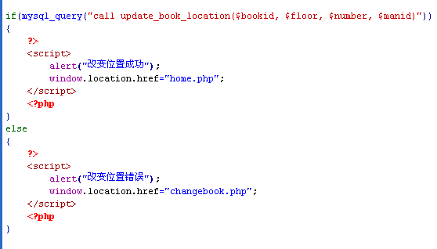
创建存储过程源码（3分） | 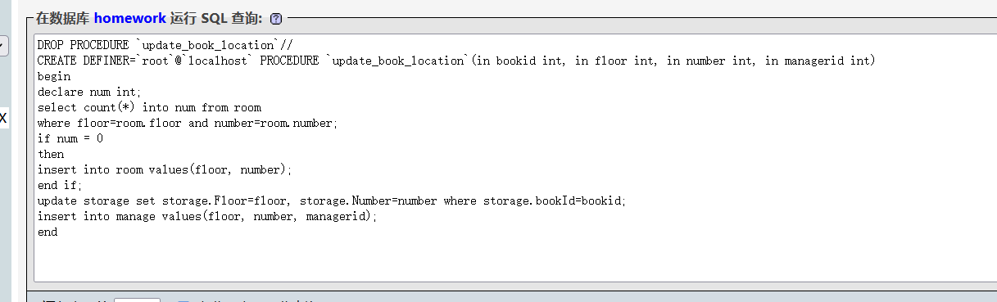
存储过程执行源码
（1分）
程序演示（2分） | 更新之前主界面：  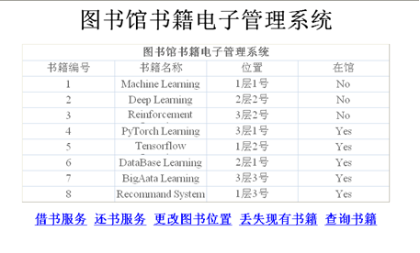  初始room表：  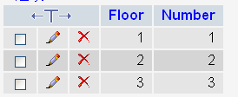  变更book5的位置为1层4号：  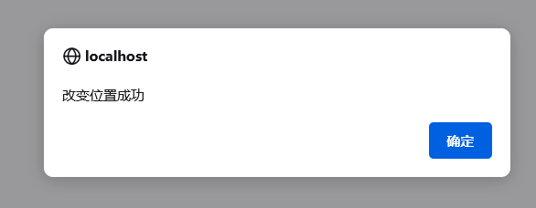  变更后主界面：  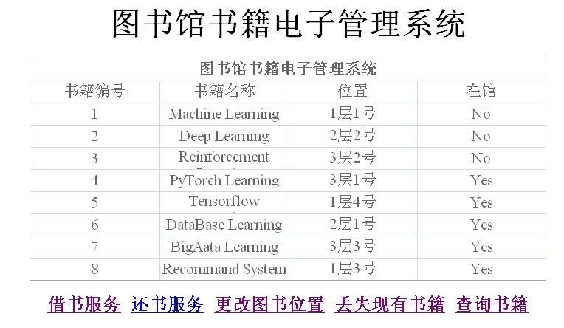
程序演示  （2分） | 违背存储过程，那么call的procedure的sql语句不会执行  将book1给管理员3（不存在的管理员）管理：  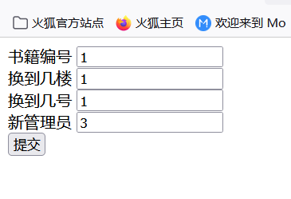  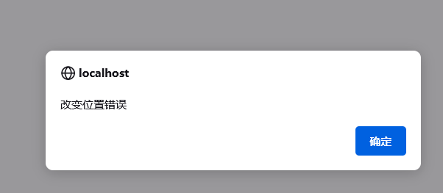  Book1的位置不变：
备注 | 由于我所使用的PHP now ,尤其是PHP和MySQLd1版本本身的限制，必须先在phpMyAdmin中写出创建存储过程的SQL语句，然后才能在对应的php界面中运行。同时，由于使用XP系统虚拟机，调用命令行有一定困难，无法自动填写本项的SQL语句。

- 含有视图的查询操作（15分）

说明 | （1分）简要说明该操作所要完成的功能；  （1分）简要说明建立的该视图的功能；  （2分）简要说明该操作涉及的关系数据表（以“表名”的形式给出）  （1分）简要说明表连接涉及的字段（以“表1.属性=表2.属性”）  （6分）实现该操作的关键代码（高级语言、SQL），截图即可；  （4分）如何执行该操作，按所述方法能够正常演示程序则给分。
操作功能描述（1分） | 创建一个名为allbook的视图，收集每本书的基本信息，根据输入的信息进行模糊搜索，目的是当图书列表显示不下的时候可以快速搜索到图书的存储位置
视图功能描述（1分） | 显示每本书的bookid、bookname、存放位置（floor, number）
涉及的关系表（2分） | book, storage
表连接字段（1分） | book.bookid=storage.bookid
创建视图代码（3分） | home.php:  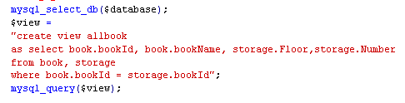
查询代码  （3分） | 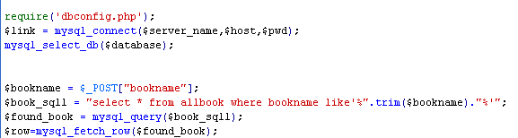
程序演示（4分） | allbook视图：  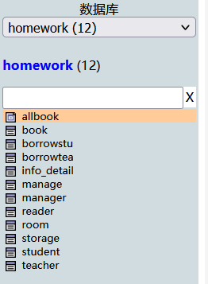  在实际工程之中，点击主页上的“查询书籍”，进入查询界面  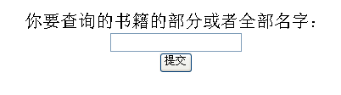  然后输入想要查询的书籍的部分或者全部书名：  如果包含关键词的书籍不存在，会出现提示：  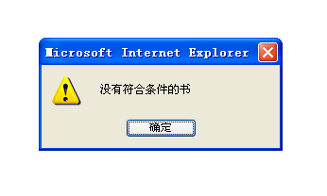  如果包含输入的关键词，则会出现相关书籍的具体信息：  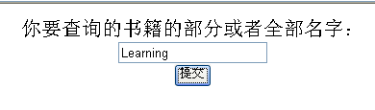  我们搜索Learning,然后会出现所有包含Learning的书籍的具体信息，当然，重要的是位置信息:  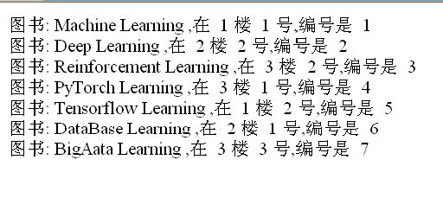
备注

